專題報導
 e化服務，便捷退稅
財政部財政資訊中心約聘人員 蔡秋薇
- 前言
「智慧城市」（Smart City），一個嶄新的名詞及概念，其構思面向為城市結合科技的應用，建構發展開放且創新的e化服務機能環境，以提升資源運用效率，並優化管理及服務品質，進而創造優質、便捷及可互動成長的城市智能生態環境。
「外籍旅客購物退稅系統」於2003年配合行政院振興觀光產業發展政策實施建置，為達到有效的資源利用及提供外籍旅客簡便的退稅流程，在資訊科技及網路使用尚未完臻的年代，即已規劃結合資訊e化及網路基礎設施等技術，架構一開放及展新的e化服務機能應用平臺，此設計及應用機制涵蓋了新創運用、資源整合、有效管理及簡便的服務機能等想法，已展現「智慧城市」理念觀點及發展雛型，為開發城市智能服務環境的實踐。隨著近年來資通訊科技的進步及寬頻網路技術的發達，實現創新和轉變未來模式的「智慧城市」火車頭引領啟航，為因應城市智能生態的創新應用潮流，我國政府擘劃之「電子化政府計畫」與時俱進，建立提供便捷服務之城市智能治理生態環境，這座「外籍旅客購物退稅系統」列車在此政策的帶領下，順應搭上這座啟動的「智慧城市」火車頭，延續其開放及創新的精神，精進並開創新價值應用，暢遊臺灣每一座城市及穿梭各個鄉鎮和港口，達成打造「智慧城市」智能治理生態環境的藍圖。

- 沿革
2003年行政院為推動觀光發展，提升外籍旅客來臺觀光及購物意願，提案提供特定營業人、各區國稅局、關務署（海關）、及臺灣銀行等機關單位，可經由網路，線上完成外籍旅客來臺購物退還營業稅之業務。交通部為配合此一觀光發展推動之施政目標，於同年增訂「發展觀光條例」第50條之1條文，明定「外籍旅客向特定營業人購買特定貨物，達一定金額以上，並於一定期間內攜帶出口者，得在一定期間內辦理退還特定貨物之營業稅」，並於同年6月開始施行，正式開啟了我國外籍旅客購物退稅制度。同年7月，行政院「觀光發展推動委員會」召開第5次委員會議，會議中指示外籍旅客來臺購物退還營業稅機制，且應於同年10月施行。財政部因此成立「外籍旅客來台購物退稅專案小組」，財政資訊中心被賦予為該專案小組之電作分組作業，負責資訊作業系統整體規劃及建置。規劃基礎設施（Infra-structure）架構，網頁暨應用伺服器（Web／Application Server）及資料庫伺服器（DB Server）均採雙實體主機備援配置，並於網頁暨應用伺服器主機前端設置一負載平衡交換器（L4 Switch），調控資料流量的負載平衡（Load Balance），應用（Application）系統則是採用網頁應用程式（Web Application）設計建置，同年10月「外籍旅客購物退稅系統」正式上線，使用者端設備連線網路後，使用者透過瀏覽器（Browser）操作使用退稅系統，開始外籍旅客退稅服務運作。
自系統上線至2016年4月，「外籍旅客購物退稅系統」電子化特定營業人、外籍旅客購物退稅明細、及銀行退稅兌領等資訊，開放外籍旅客於貼有TRS（Tourist Refund Scheme）標誌商店辦理現場小額退稅及機場港口的海關退稅櫃臺申辦退稅，並提供特定營業人存取外籍旅客購物退稅明細資料及批次資料上傳，輔助各區國稅局特定營業人建檔管理及外籍旅客購物退稅明細資料審查，支援關務署（海關）查驗機制建置及外籍旅客購物退稅明細查審，及協助臺灣銀行辦理退稅兌領等業務，且為改善人工檢視外籍旅客證照或入出境許可證，降低其耗費時間及提高確認旅客退稅資格準確度，於2015年3月起整合介接內政部移民署「旅客入出境查驗系統」，線上即時查詢外籍旅客入出境資料。此階段完成e化服務機能環境建置，達到有效率的資訊整合運用，且強化管理及提升查核效能等預期效益。

- 精進及創新
隨著來臺觀光旅客人數逐年增加，2014年外籍旅客申請購物退稅件數已攀升至124萬5千件，為2003年的5倍；而購物退稅金額為17.2億元，為2003年的17倍。為紓解尖峰時間外籍旅客於海關退稅櫃臺大排長龍之人潮、減少人力資源及行政成本、降低人為系統操作錯誤率及簡化海關作業等改善措施，並研擬參照先進國家開放及委由民營業者辦理退稅服務作法，預期提升我國國際形象及外籍旅客滿意度、增加退稅便利性、優化退稅服務及品質、增進外籍旅客來臺觀光及消費意願等效益，財政部遂於民國2014年9月成立「外籍旅客購物退稅專案小組」，推動相關法規及外籍旅客退還營業稅實施辦法修訂，並落實退稅作業流程簡化及委由民營業者辦理外籍旅客退稅業務，財政資訊中心作為資訊建置分組主辦機關，承辦資訊作業規劃建置及維運等事宜。針對整體系統架構，規劃建構實體主機資源池（Resource Pool），運用具橫向擴充（Scale-Out）及動態資源配置特性的虛擬化技術建立虛擬主機，以提升伺服器資源使用率、簡化管理及提高服務的可用性及可靠性，應用系統架構採服務導向（Service-Oriented Architecture，SOA）架構設計，增加應用彈性及使用性，並且整合特定營業人、民營退稅業者、金融單位及政府相關機關等，完整外籍旅客購物退稅作業流程及服務，自2016年5月起，外籍旅客購物退稅業務開始委外由民營退稅業者辦理，「外籍旅客購物退稅e化系統」正式上線提供更優質、更便捷的全方位e化退稅服務（如圖1）。
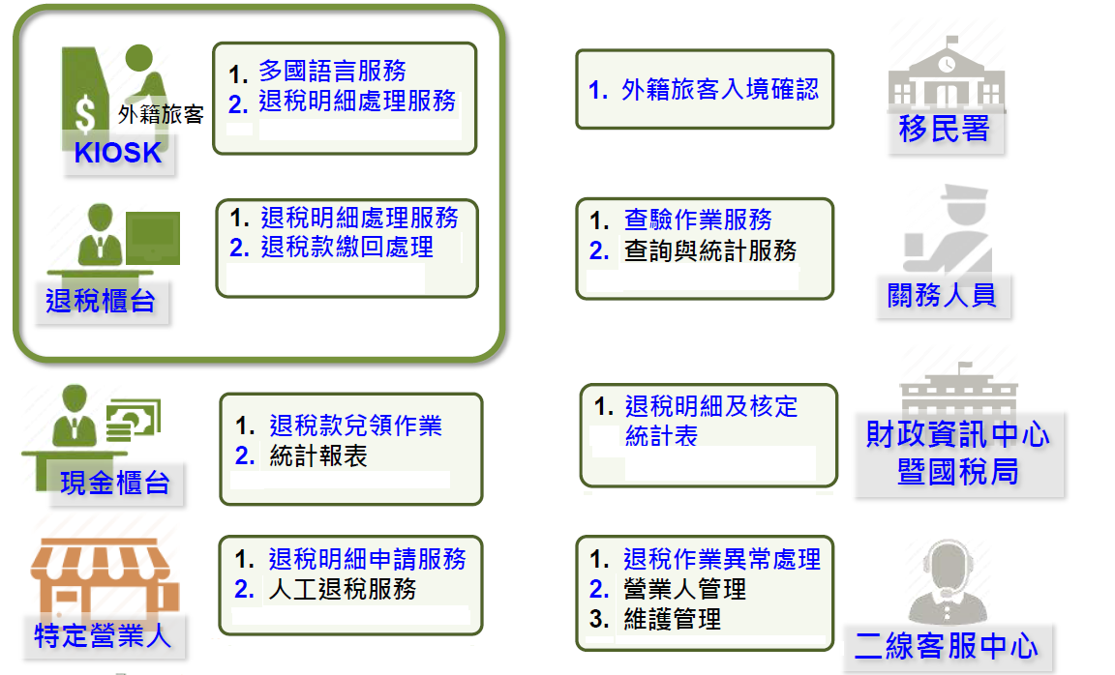
圖1：全方位外籍旅客退稅服務

精進的「外籍旅客購物退稅e化系統」增加多項退稅便民措施，包括設立特約市區退稅櫃臺、於機場與港口設置自動化退稅機具（KIOSK）、提供多元退稅支付等；機場與港口退稅櫃臺除原現金退稅支付方式外，新增信用卡（一般卡及銀聯卡）及支票退稅支付方式，開放外籍旅客可持任一家特定營業人開立之退稅明細申請表，申請特約市區退稅，並且可使用銀聯信用卡預刷擔保金等作業機制，簡化外籍旅客退稅流程、提升外籍旅客退稅效率、優化服務品質、增加外籍旅客退稅便利性、舒緩退稅櫃臺申辦退稅人潮、增進外籍旅客來臺觀光及消費意願等效益。除創新引進自動化退稅機具提供多國語言操作介面及條碼掃描退稅外，另主動式推播e化退稅服務宣導簡訊，結合網路關鍵字搜尋行銷外籍旅客購物退稅，以及整合POS機與退稅系統、電子發票整體解決方案等創新服務應用，實現貼切「智慧城市」智能治理生態環境的範疇。

- 結語
隨著科技日新月異的進步發展與嶄新的思維應用，產生新的生活型態，我國政府以宏觀角度及前瞻方式與時俱進、因應施政，提供退稅服務應用之「外籍旅客購物退稅e化系統」在配合治理政策推動下，完成每階段被賦予的任務，並且延續其開放及創新的精神，善加結合利用科技應用，有效的提升資源整合及資源運用、提高管理效率及優化服務流程品質等，持續創造新的應用價值及開創更精進的e化服務機能環境，在臺灣每一座城市及各個鄉鎮及港口，提供外籍旅客便捷的退稅服務，實踐並成就「智慧城市」智能治理生態環境的藍圖。

